**礼仪文化**

在当今全球化时代，中国改革步伐加快。中国与西方国家之间礼仪之间的不同给中国与西方国家之间的交往带来了不容忽视的影响，因此，了解中西方礼仪[文化](https://www.gwyoo.com/haowen/220542.html" \t "/Users/rou/Documents\\x/_blank)之间的差异就有着至关重要的意义。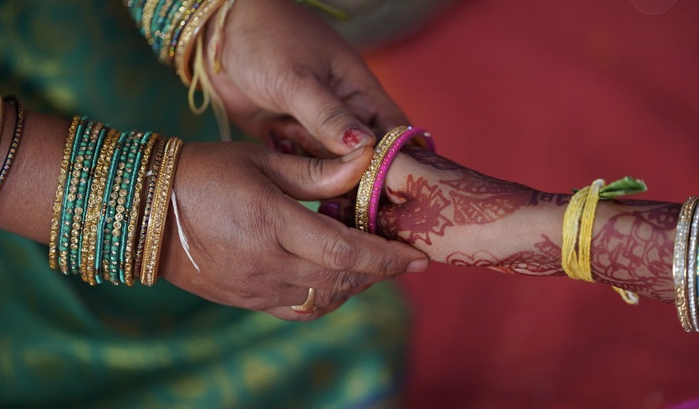

一、中西方礼仪文化起源的差异

中国礼仪起源于原始社会时期，最早为宗教祭祀活动。由于人们对大自然的一些现象不能科学地解释（如：雷电，山蹦，地震等），便对自然产生敬畏。于是运用一些祭祀活动来表达自己的崇拜之情，也用来祈求风调雨顺、降福消灾。在原始社会中、晚期（约旧石器时期）出现了早期其他礼仪形式的萌芽。例如，生活在距今约1.8万年前的北京周口店山顶洞人，用穿孔的兽齿、石珠作为装饰品，挂在脖子上。在他们去世的族人身旁撒放赤铁矿粉，举行原始宗教仪式，这是迄今为止在中国发现的最早的葬仪。

西方礼仪最早萌芽在中古世纪希腊。礼仪发展最初为宫廷规矩，后在美国得以迅速传播，并被以美国为首的西方国家将其在人们生活中日趋合理化、规范化，并迅速形成体系，被国际社会认可，成为西方国家共同遵循的礼仪规范。

二、中西方交际礼仪的差异

1.称谓礼仪的差异

在中国，同辈之间可以直接以姓名称呼对方，而对长辈，若直呼其名则会被认为是很不礼貌的行为。然而在西方，这方面则比较随意，他们习惯对等的称呼，习惯直接以名字称呼对方，不过则一般限于两者以前见过面。若是第一次见面并不知道姓名的人，一般会以Sir，Madam称呼对方，这种称呼方式要单独使用，如果是Mr，Miss，Mrs.等则要与姓氏一起使用。

在中国，人们还喜欢使用直接以某人的职位来称呼别人，如张处长，李院长等等，而在美国，人们很少直接用职务称呼别人。正式的头衔只用于法官，高级政府官员，医生，法官等。

2.交谈礼仪的差异

在西方，人们崇尚个性，个人利益是神圣不可侵犯的。人们日常交谈不涉及个人私事。有些问题是他们忌谈的，如询问年龄、婚姻状况、收入多少、、竞选中投谁的票等，都是非常冒昧和失礼的。看到别人买来的东西从不问价钱。见到别人外出或回来，也不问“你从哪里来？”或“去哪儿啊？”而中国人则比较热情好客，喜欢嘘寒问暖，饱含热情。

另外，美国人还十分讲究“个人空间”。两人谈话时，不可太近。一般以50公分以外为宜。不得以与别人同坐一桌或紧挨别人坐时，最好打个招呼，问一声“我可以坐在这儿吗？”得到别人允许后再坐下。

3.告别礼仪的差异

西方朋友告别时会说：“我会保持联系”。其实，这句话仅仅是一种告别词语，相当于“再见”，说话人并无他意，更没有作任何许诺，没有必要刻意等待他的联系。此外，西方人在别人家做客如果想告别，要提前几分钟将告别的意思暗示或委婉地向主人表达，并征得同意才可以离开。如果突然说“我还有事情，得回去了”，随即站起来和主人告别，这在西方国家是被认为是失礼的举止。

中国和西方国家在见面打招呼，介绍别人等方面还存在很多差异，只要平常多注意观察这些差异，就能发现并注意，从而更好地进行交流。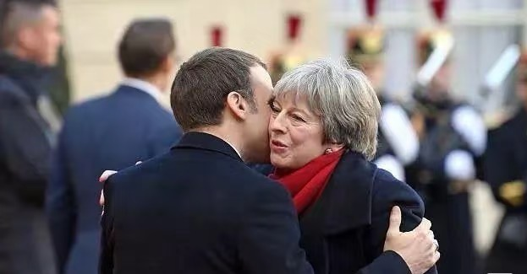

三、餐桌礼仪的差异

1.座位安排的差异

中西双方都讲究宴请宾客时的座次安排。中国传统上常用八仙桌，对门为上，两边为偏坐。请客时，年长者，主宾或地位高的人坐上座，男女主人或陪客者坐下座，其余客人按顺序坐偏坐，以左为尊。西方宴请宾客一般用长桌，男女主人分坐两端，然后按男女主宾和客人的一般次序安排座位，以右为尊，男女间隔而坐，夫妇也分开坐。女宾客的席位比男宾客稍高，男士要为右边的女士拉开椅子方便就坐，以示对女士的尊重。

2.餐桌上取食礼仪的差异

中国人在餐桌上以劝酒劝菜为礼貌，以显主人的热情好客。而西方人则不同，他们绝不会勉强别人，客人一般随女主人动作。主人若询问想吃点喝点什么，客人应如实回答，客人如果谢绝，主人也不再勉强。中国人则会主动拿茶或饮料，并不断添茶。西方客人面对这一情况往往会不知所措，因为他们不了解中国的习惯，中国人不得习惯是不能呢让杯子空着，空着说明主人没招呼好客人。

四、服饰礼仪的差异

西方男士在正式社交场合喜欢穿保守式样的服装，内穿白衬衫，打领带，他们喜欢黑色，因此一般穿黑色皮鞋。西方女士在正式场合要穿礼服套装，另外女士外出有带耳环的习俗。而在平时，西方国家，尤其是在美国，人们喜欢穿着休闲装，如T恤加牛仔裤。在穿戴上，英国人是最讲究的，在交际应酬中，非常重视绅士，淑女之风，在参加宴会时，要穿燕尾服，头戴高帽，手持文明棍或雨伞，这是他们的标准行头。女士穿深色套裙或素雅的连衣裙，庄重肃穆的黑色是首选颜色。

当今中国人穿着打扮日趋西化，传统的中山装，旗袍等已退出历史舞台，中国人的服装分中式服装和西式服装两大类，经过数千年的历史沉淀，形成了各具特色的风貌和体系，在式样、外形、结构、风貌特征、色彩、图案、审美文化方面均不相同，有鲜明的民族特色和地域特征。正式场合男女着装并无二异。

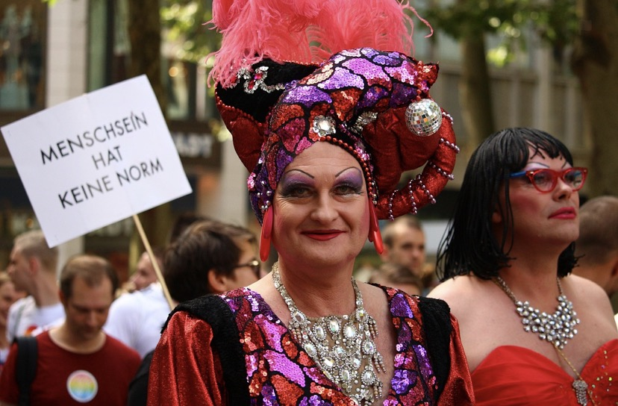

五、中西方礼仪差异的原因

一般来说，人际交往本质上就是文化，人在社会化过程中形成了自己的价值观念体系，这是民族社会在长期的历史条件下形成的，是各种地理气候，政治生态，经济等因素的无形凝聚，已成传统，相对坚固。它是一种思维习惯，也是一种生活方式和行为模式，在与作为异己文化的载体―外国人的交往中，又不可避免地会发生价值取向上的比较碰撞或融合。价值观念体系虽然看不见，摸不着，处于五形，但却无处不在，无时不在，对文化群体具有规定性和指导性作用，是这个文化群体无意识的民族性格的基础。

另外，中西方文化环境和的不同，使得各国的人民有着基本上完全不同的道德标准体系和价值观。礼仪是与本土的思想文化相对应的，由于形成礼仪的重要根源――――的不同，使得世界上信仰不同宗教的人们遵守着各不相同的礼仪。

当今世界的礼仪内容更加广泛和复杂，这就需要我们在保持原有礼仪的基础上去适应和接受西方礼仪，在努力继承和发扬中华民族优秀礼仪传统的同时，注意吸收西方优秀的文化成果，丰富更新自己的传统文化。我们应在适当的场合使用适当的礼仪，既反对全盘西化，也反对抱残守缺。只有认清中西方礼仪文化的差异，将二者合理有效地融合，方能建立适合中国当代社会的礼仪文化体系，达成和谐社会的理想。